Lý thuyết Toán lớp 1: Phép trừ trong phạm vi 7
KIẾN THỨC CẦN NHỚ
- Bảng trừ, cách làm tính trừ trong phạm vi 7
- Biểu thị tình huống trong hình vẽ bằng phép tính và ứng dụng phép trừ vừa học vào các bài toán thực tế.
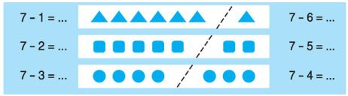

CÁC DẠNG TOÁN

Dạng 1: Thực hiện phép tính
- Tính giá trị phép trừ trong phạm vi 7 bằng các cách tùy từng trường hợp.
Ví dụ: 7 - 1 = ?
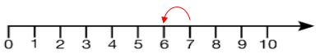
Cách 1: Nhẩm từ 7 lùi về 1 đơn vị, được số nào thì đó là kết quả của phép tính 7 - 1
Cách 2: Nhẩm 1+7=8 nên 8-1=7
Cách 3: Sử dụng hình ảnh để tìm kết quả của phép trừ: Có 7 quả dâu tây mà ăn mất 1 quả thì còn lại mấy quả?
Em gạch bớt một quả và đếm số quả còn lại.
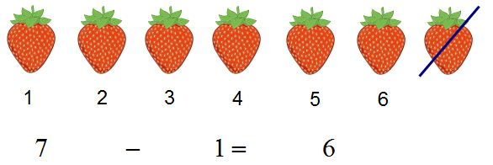
Số cần điền vào dấu hỏi chấm là 6

Dạng 2: Tính giá trị của biểu thức có chứa nhiều phép tính cộng và trừ.
Biểu thức có chứa hai hoặc nhiều phép tính cộng, trừ thì em thực hiện các phép tính từ trái sang phải.
Ví dụ: 7 - 1 - 2 = ......
Thực hiện phép tính 7 - 1 được kết quả bao nhiêu thì trừ tiếp cho 2
7 - 1 - 2 = 6 - 2 = 4
Vậy số cần điền vào chỗ chấm là 4

Dạng 3: Điền yếu tố còn thiếu trong phép tính.
- Nhẩm lại phép cộng đã học và phép trừ các số trong phạm vi 7 rồi điền số hoặc dấu còn thiếu vào ô trống.
Ví dụ: Điền số thích hợp vào chỗ chấm:
5 + 2 = 7 - ...
Giải:
Ta có: 5 + 2 = 7 ; 7 - 0 = 7 nên số cần điền vào chỗ chấm là 0

